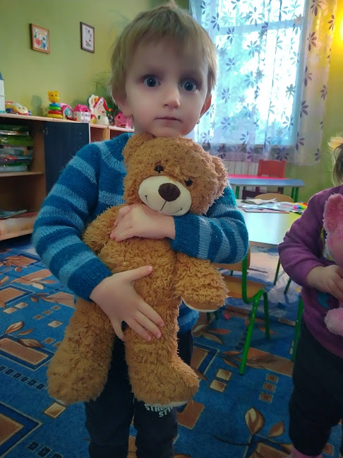
ЕЛЕКТРОННА ЧЕРГА ДО ДИТЯЧОГО САДКА З метою створення електронного реєстру впроваджено програми електронної реєстрації дітей. Щоб записатись в електронну чергу до дитячого садка ,необхідно : * зареєструватися на сайт ,створений місцевим органом управління освітою, * обрати дошкільний заклад : *у заявці на чергу вказати : ім*я та прізвище дитини, дату народження ,серію та номер свідоцтва про народження ,контактний телефон одного із батьків і натиснути «Подати заявку». *перевірити ,що заявка зареєстровано-встановлюється статус « Зареєстровано в черзі». Відслідковувати статус заявки ,якщо є вільні місця ,то статус реєстрації зміниться на « Є можливість зарахування». Подати необхідні документи для вступу в термін ,встановлений ,в іншому разі автоматично черга скасовується.

